 |  |  |  |  |  |  |  |  |  |  |  | 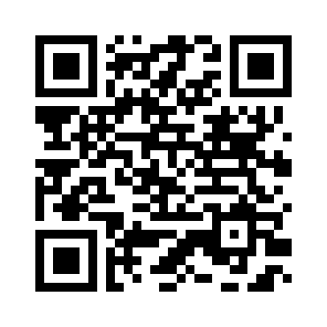
 |  |  |  |  |  |  | ПРИЛОЖЕНИЕ
 |  |  |  |  |  | К ДЕКЛАРАЦИИ О СООТВЕТСТВИИ № |  | ЕАЭС N RU Д-RU.РА03.В.09257/25
 |  |  | Документов, предполагаемых схемой декларирования и представленных заявителем
  Тип документа
  Номер и дата
  Аккредитация
  Дополнительные сведения
  Исследования, испытания, измерения
  № ВЛС-004-0558 от 25.02.2025
  Наименование: ИСПЫТАТЕЛЬНАЯ ЛАБОРАТОРИЯ ОБЩЕСТВА С ОГРАНИЧЕННОЙ ОТВЕТСТВЕННОСТЬЮ ИСПЫТАТЕЛЬНЫЙ ЦЕНТР «КОНТРОЛЬ», аттестат аккредитации РОСС RU.З2468.04ЛЕГ0.ИЛ.009 от 28.09.2023

 |  |  |  |  | Руководитель (уполномоченное им лицо) органа, регистрирующего декларацию о соответствии
 | МП
 |  |  |  |  | Специалист (специалисты) участвующий в процессе подтверждения соответствия
 |  |  |  |  |  |  |  |  |  |  | Страница 1

